**Конспект организованной образовательной деятельности по социализации для детей среднего дошкольного возраста «Моя дружная семья»**

**Цель:** формировать у детей представление о семье, как о людях, которые живут вместе.   
**Задачи:** закреплять знания о своей семье; формировать представление об элементарных родственных связях; развивать мышление, логику, умение рассуждать; воспитывать любящее заботливое отношение к членам своей семьи, чувство гордости за свою семью.  
**Активизация словаря:** семья, бабушка, дедушка;  
**Обогащение словаря:** родственники;  
**Раздаточный материал:** домики, картинки – члены семьи.  
**Предварительная работа:** знакомство и обсуждение пословиц о семье, чтение рассказов Н. Носов «Бабушка Дина», Л. Толстой «Дедушка и внучек», Е. Благина «Стихи о маме». Чтение сказки «Три медведя», драматизация по сказке; рассматривание семейных альбомов с фотографиями; беседы: «Мои родные и близкие»; «Моя семья»; рассматривание иллюстраций и рисунков по теме «Семья»;  
**1.Организационный момент:**  
*( воспитатель и дети стоят в кругу)*  
**воспитатель:**  
- ребята есть хорошая примета всем с утра дарить приветы. Давайте и мы так сделаем.  
*Солнцу красному…*  
**дети:**  
*-привет!*  
**воспитатель:**  
*- небу ясному…*  
**дети:**  
*- привет!*  
**воспитатель:**  
*- люди взрослые и малыши…*  
**дети:**  
*- вам привет от всей души!*  
- а чтобы у нас было хорошее настроение улыбнитесь друг другу и нашим гостям.  
*дети садятся*  
**воспитатель:**   
- ребята, сегодня нас с вами пригласили в гости герои одной сказки. Её название вы узнаете, если отгадаете загадку:  
*В огороде шум и гам!  
Что же приключилось там?  
Всей семьей дружно  
Дед-ворчун и бабка с внучкой,  
мышь-норушка, кошка с Жучкой  
Уцепившись в хвостик крепко  
Тащат с грядки... (репку)*  
*ответы детей*  
**воспитатель:**   
- правильно, это знакомая нам сказка «Репка», где герои сказки это одна дружная семья.

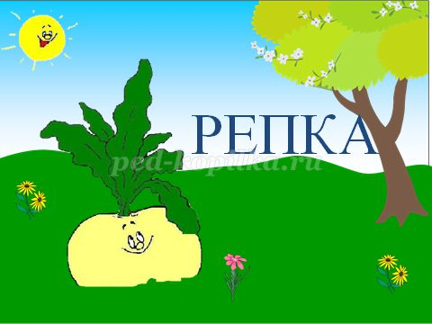

Назовите членов этой семьи.   
*( дети называют: дедка, бабка, внучка, Жучка, кошка, мышка)*  
**воспитатель:**   
- репка предлагает нам вспомнить в месте с ней сказки про семью.

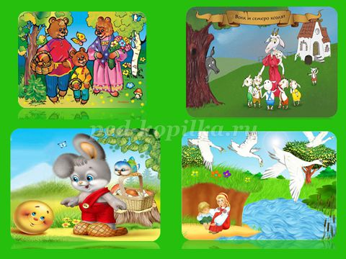

( дети называют «Три медведя», «Колобок», «Гуси – лебеди», «Волк и семеро козлят»)  
**воспитатель:** ребята скажите, как вы думаете, что такое семья?

**Беседа о понятие «Семья».**

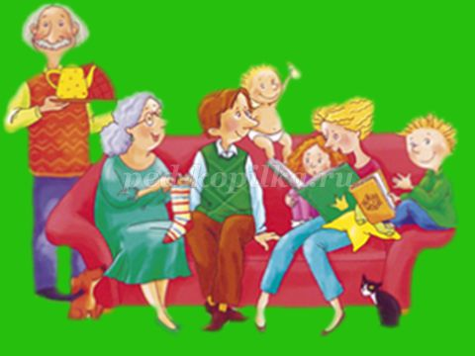

*(дети высказывают свои предположения, затем воспитатель все ответы объединяет и делает вывод)*  
- правильно, мама и папа, их дети (сын или дочь), бабушки и дедушки – это члены семьи, все вместе они – семья. В семье могут жить люди разного возраста, как от маленького ребёнка так до пожилого человека. Это самые дорогие и близкие люди. Все члены семьи любят, уважают, заботятся друг о друге.  
И сейчас Репка хочет, чтобы вы вспомнили сказку и встретились с семьёй, которая её растила.  
Посадил дед репку, выросла репка большая пребольшая.

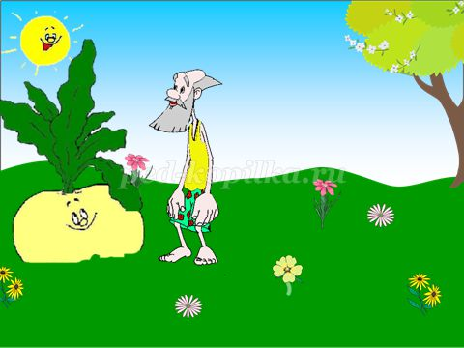

Пошел дед репку рвать. Тянет, потянет, а вытянуть не может.  
Позвал тогда дед на помощь бабку.

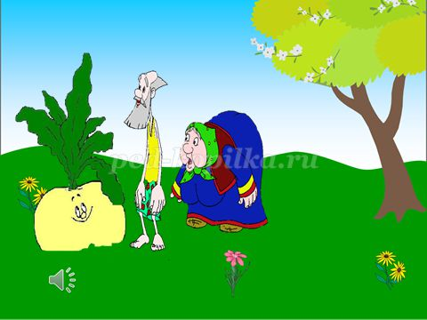

- а бабка говорит: «я обязательно помогу тянуть репку, но сначала мне хочется узнать у ребят, какие бывают семьи?»  
*(дети высказывают свои предположения, что семьи бывают крепкие, дружные, большие, маленькие, добрые, неразлучные….)*  
- ребята бабка спрашивает, помогаете ли вы в своей семье дома? И хочет с вами поиграть в игру:

**Игра «Добрые дела»**

- бабка отправила вам корзинку для добрых дел.

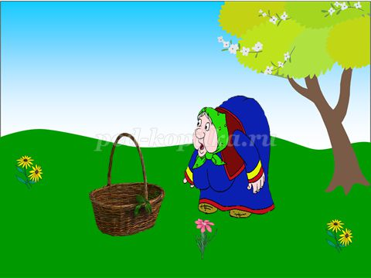

- Кому на ладони поставлю корзинку, тот должен положить в нее доброе дело, которое выполняет в своей семье.  
*(дети стоят в кругу, воспитатель под музыку ходит по кругу, ставит на ладони ребенка корзинку, а тот называет доброе дело: поливает цветы, моет посуду, заправляет свою кровать, складывает свои вещи, убирает со стола…)*  
**воспитатель:** бабка благодарит вас за полную корзину добрых дел,   
- Бабка за дедку, дедка за репку, тянут -потянут, а вытянуть не могут. Позвала бабка внучку

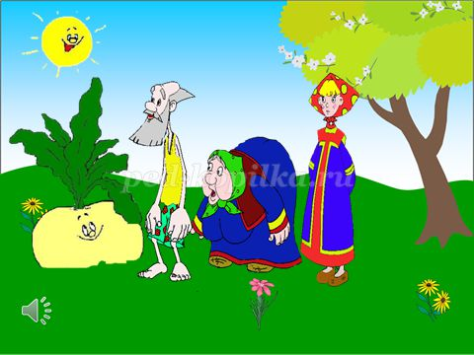

- а внучка говорит: « С удовольствием помогу вам, но сначала я приглашаю ребят на веселую разминку

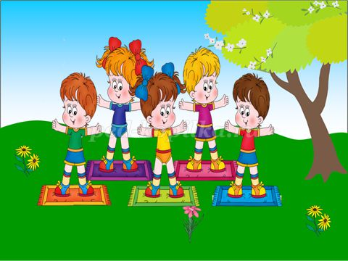

А теперь внучка предлагает вам поиграть с ней в игру:

**«Кто лишний»**

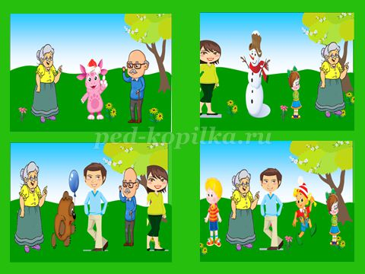

*Задание такое:*  
- нужно найти, кто на картинках не является членом семьи? Для ответа поднять руку  
*\*Бабушка, лунтик, дедушка.   
* бабушка, Вини-пух, папа, дедушка, мама.   
*мама, бабушка. Сын, чебурашка, дедушка.   
* сын, бабушка, папа, Буратино, дочь.*  
**воспитатель:** молодцы правильно ответили, порадовали внучку за это вам еще один смайлик.  
- сказка продолжается: «Внучка за бабку, бабка за дедку, дедка за репку. Тянут-потянут, вытянуть не могут.  
Позвала внучка Жучку…»

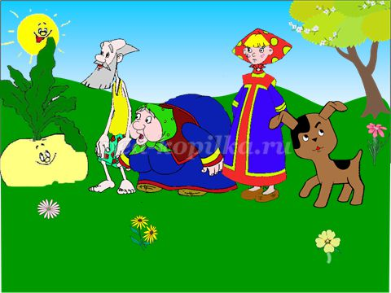

Жучка поможет вытащить репку, но сначала хочет узнать, как еще можно назвать, тех кто живет в семье.   
*(ответы детей)*  
- Маму, папу, бабушку, дедушку, братьев, сестёр, мы называем семьей. А можно назвать по-другому - родственниками. Родственники-близкие по родству люди.  
- давайте вместе повторим новое для вас слово – родственники *(хоровые и индивидуальные ответы детей).*   
- запомните: что мамы, папы, братья, сёстры, дедушки, бабушки – это ваши близкие родственники, ваши родные, ваша семья.  
- получите смайлик от жучки.  
**воспитатель:** сказка продолжается и репку надо тянуть дальше:   
позвала Жучка кошку.

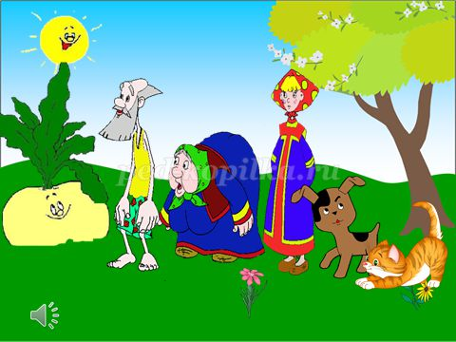

Кошка тоже поможет тянуть репку, но сначала хочет спросить ребят:   
-где живет каждая семья. Ответы детей (в доме, в квартире)  
- кошка принесла вам ребята домики, сейчас мы подойдем к столам и поиграем в игру:

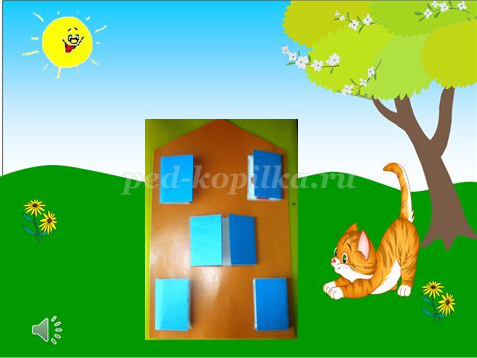

**Речевая игра « Назови, кто живёт в домике ».**

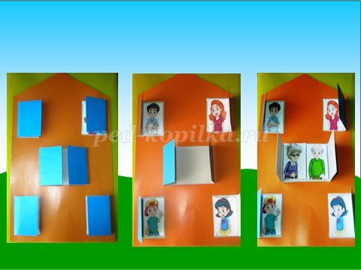

- ребята посмотрите, в домиках закрыты окна, а уже утро. Что бы узнать, кто в домиках живет, нужно их открыть, открывать будете те окна, которые я назову, Слушайте внимательно:  
- откройте окно, в правом верхнем углу.*(дети выполняют, открывают окно в нем - папа)*  
- это взрослый или ребёнок? *(ответы детей)*  
-это папа или мама  
*(ответы детей)*  
- откройте окно в левом верхнем углу *(дети выполняют, открывают окно в нем – мама)*  
- это взрослый или ребёнок? *(ответы детей)*  
- кто это? *(ответы детей)*  
- откройте окно в левом нижнем углу *(дети выполняют, открывают окно в нем - сын)*  
- это взрослый или ребёнок? *(ответы детей)*  
- это сын или дочь?  
*(ответы детей)*  
- откройте окно в правом нижнем углу *(дети выполняют, открывают окно в нем – дочь)*  
- это взрослый или ребёнок? *(ответы детей)*  
- кто это? *(ответы детей)*  
- кто находиться в верхних окнах? *(ответы детей - папа, мама)*  
- как их можно назвать, одним словом? *(ответы детей - родители)*  
- кто находиться в нижних окнах? *(ответы сын – дочь)*  
- как их можно назвать, одним словом? *(ответы детей - дети)*  
- кем они друг другу являются *(ответы детей - брат и сестра)*  
- откройте окно, в центре домика *(дети выполняют, открывают пустое окно)*  
- ребята кого мы еще можем поселить в ваших домиках (ответы детей - бабушку, дедушку)  
- выберите из картинок кого вы хотите поселить и вставите в пустое окно.  
- молодцы в ваших домиках поселилась кто? *(ответы детей)*   
- дружная семья  
- молодцы, получите смайлик от кошки.  
**воспитатель:** дальше кошка позвала мышку.

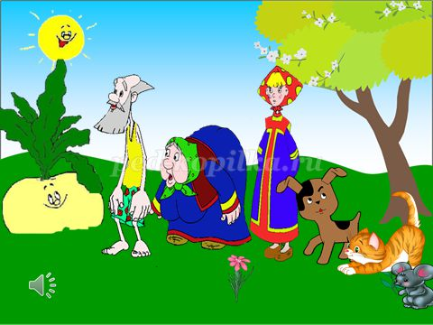

А мышка и говорит: «Я обязательно помогу, но сначала я хочу узнать у ребята умеют ли они быть ласковыми и поиграть с ними в игру, которая называется:

**Игра:«Скажи ласково»**

- нужно назвать членов семьи ласково, нежно, любя. Послушайте меня внимательно, я буду называть вам слово, а вы должны назвать это же слово, но только ласково:   
*Например: «Мама – мамочка…(мамуля)»;*  
Папа – папочка, папенька, папуля;   
Дочь-доченька, дочурка;  
Сын – сынок, сыночек;  
Сестра – сестрёнка;  
Брат – братишка;  
Бабушка – бабуля бабулечка;  
Дед – дедушка, дедуля»   
- мышке очень понравились ваши ласковые слова, и она дарит вам вот такой веселый смайлик   
**воспитатель:** будем сказку продолжать, мышка за кошку, кошка за жучку, жучка за внучку, внучка за бабку, бабка за дедку - тянут, потянут и вытянули репку.

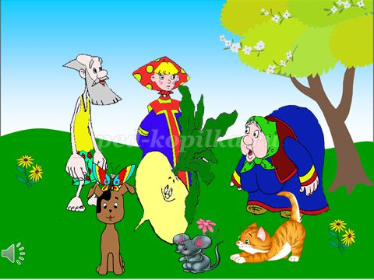

- ребята, скажите, почему герои сказки вытащили репку?   
*Ответы детей (Тянули все вместе, дружно всей семьей).*  
**воспитатель:** а теперь давайте посчитаем смайлики, которые вы получили от героев сказки.  
*(дети считают)*



- молодцы, герои сказки рады, что вы так хорошо умеете считать.  
- ребята о чем мы сегодня с вами говорили? Какую сказку мы с вами вспомнили, скажите, вам было интересно общаться с героями сказки. Что интересного, нового вы сегодня узнали? В какие игры играли? С каким новым словом познакомились, что для вас было трудно.   
*(индивидуальные ответы детей).*   
- правильно мы говорили о семье: о маме, о папе, о бабушке с дедушкой, о брате с сестрой. Как хорошо, что у Вас есть семья! Вы самые счастливые дети на свете, потому что в ваших семьях любят друг друга, весело и дружно живут все вместе!   
*Семья - это громкое слово!   
Семья – это звонкое слово!   
Семья – это слово важное,  
Об этом вам скажет каждый.   
Семья – это труд, друг о друге забота.  
Семья – это много домашней работы.  
Семья – это важно!  
Семья – это сложно!   
Но счастливо жить одному невозможно*